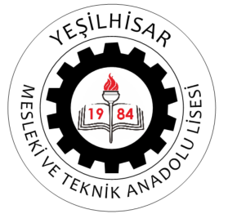

SATRANÇ

Okulumuz 9 Makine Sınıfı Öğrencilerinden 98 Numaralı Mehmet Şükrü Yiğit, 2021-2022 eğitim öğretim yılı 2. döneminde düzenlenen okul içi satranç turnuvasında 3. olmuştur.
Turnuvada gösterdiği başarısından dolayı bu belgeyi almaya hak kazanmıştır.

Murat ŞAHİN Yasin CEPECİ
Satranç Antrenörü Okul Müdürü

